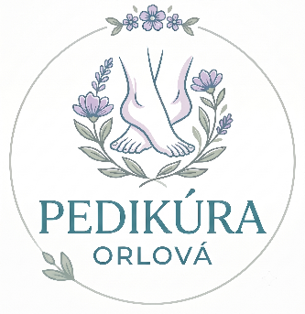

Pedikúra Orlová, tel.: +420 725 510 642
email: r.osinova@seznam.cz, www.PedikuraOrlova.cz
Masarykova tř. 900 Orlová-4-Lutyně (vchod od ul. 17 listopadu)
Od: ……………………….
Hodnota: …………………
VOUCHER
Na pedikúru

